ผลการปฏิบัติงานของงานป้องกันปราบปราม

ประจำเดือน ตุลาคม 2566
การปิดล้อมตรวจค้นร้านซ่อมรถจักรยานยนต์
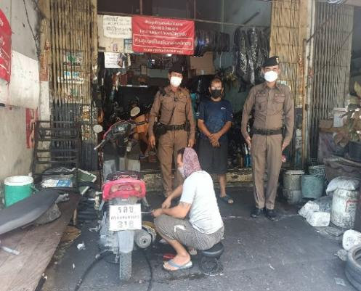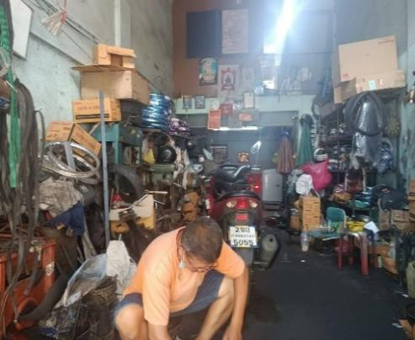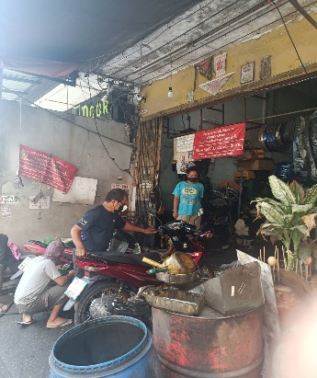
วันที่ 30 ตุลาคม 66 เวลา 12.30 น. ภายใต้การอำนวยการของ
พ.ต.อ.ศุภศักดิ์ โปรียานนท์ ผกก.สน.บางเสาธง พ.ต.ท.อนันต์ วงทาษี รองผกก.ป.สน.บางเสาธง มอบหมายให้ พ.ต.ต.นิพนธ์ อุ่นใจ สวป.สน.บางเสาธง พร้อมด้วย เจ้าหน้าที่ฝ่ายป้องกันปราบปราม สน.บางเสาธง ดำเนินการตามโครงการปราบปรามตรวจค้น,จับกุม,ร้านซ่อมตกแต่ง จำหน่ายอะไหล่รถ เพื่อป้องกันการแข่งรถในทาง

ผลตรวจในรอบ 1 เดือน ไม่พบการกระทำผิดและสิ่งของผิดกฎหมายแต่อย่างใด ร่วมกันประชาสัมพันธ์ให้เจ้าของร้านทราบว่าห้ามติดตั้งและดัดแปลงท่อไอเสียรถจักรยานยนต์ที่ไม่มี มอก.และห้ามดัดแปลง ตกแต่ง รถจักรยานยนต์ในพื้นที่ดังนี้
ร้านช่างยอด เลขที่23/1 ถนนเพชรเกษม 48 แขวงบางแวก เขตภาษีเจริญ กรุงเทพมหานคร ผู้ดูแลร้าน นายยอด คำแสด เบอร์โทร 0652697390

ผลการปฏิบัติงานของงานป้องกันปราบปราม

ประจำเดือน ตุลาคม 2566
การปิดล้อมตรวจค้นสถานบริการ
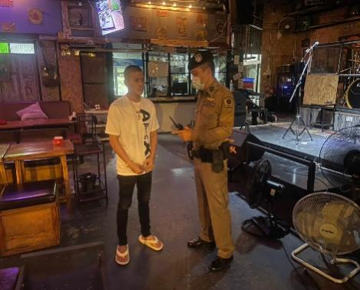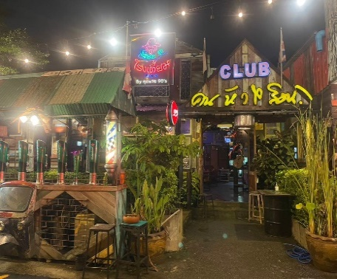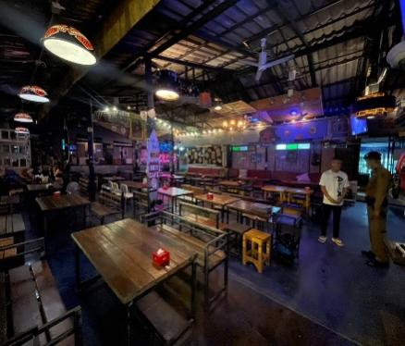

วันที่ 28 ตุลาคม 2566 เวลา 20:00 น. ภายใต้การอำนวยการของ
พ.ต.อ.ศุภศักดิ์ โปรียานนท์ ผกก.สน.บางเสาธง พ.ต.ท.อนันต์ วงทาษี รอง ผกก.ป.สน.บางเสาธง มอบหมายให้ พ.ต.ท.นันทวัฒน์ ศรชัยวุฒิโชติกุล สวป.สน.บางเสาธง พร้อมร้อยเวร 2-0,สายตรวจ สน.บางเสาธง
ได้ร่วมกันทำการตรวจสอบการค้ามนุษย์ห้ามไม่ให้เด็กอายุต่ำกว่า 18ปี ทำงานหรือมาใช้บริการในร้านดังกล่าว และกำชับให้ทุกร้านปิดตรงตามเวลาที่กฎหมายกำหนด ได้แก่ร้านดังต่อไปนี้ ร้าน โรงเตี้ยม และ ตรวจร้านภายในเขตพื้นที่รับผิดชอบ

ผลการปฏิบัติงานของงานป้องกันปราบปราม

ประจำเดือน ตุลาคม 2566
ป้องกันเหตุนักเรียนทะเลาะวิวาท
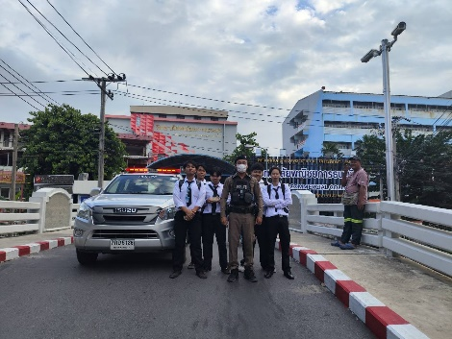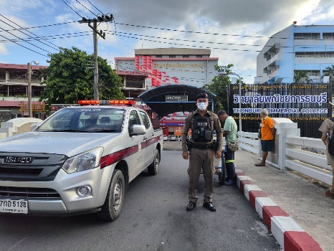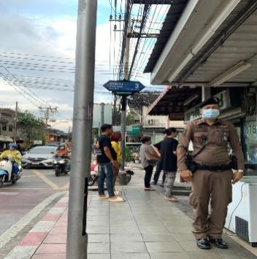

พ.ต.ท.นันทวัฒน์ ศรชัยวุฒิโชติกุล สวป.สน.บางเสาธง พร้อมร้อยเวร 2-0,สายตรวจ สน.บางเสาธง
ร่วมกันป้องกันเหตุนักเรียนทะเลาะวิวาท

ผลการปฏิบัติงานของงานป้องกันปราบปราม

ประจำเดือน พฤศจิกายน 2566
การปิดล้อมตรวจค้นร้านซ่อมรถจักรยานยนต์
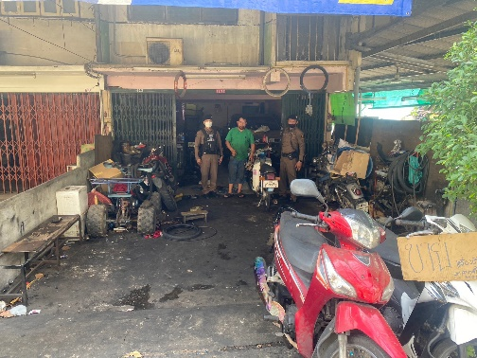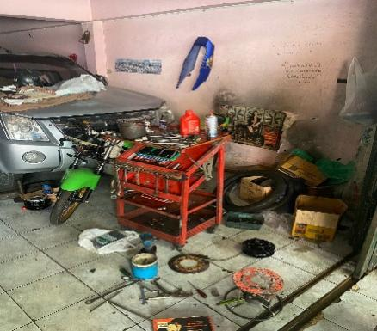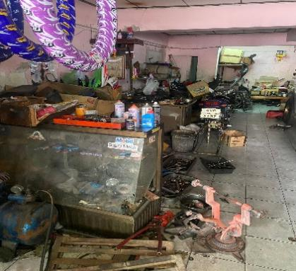
วันที่ 12 พฤศจิกายน 66 เวลา 11.00 น. ภายใต้การอำนวยการของ
พ.ต.อ.ศุภศักดิ์ โปรียานนท์ ผกก.สน.บางเสาธง พ.ต.ท.อนันต์ วงทาษี รองผกก.ป.สน.บางเสาธง มอบหมายให้ พ.ต.ต.นิพนธ์ อุ่นใจ สวป.สน.บางเสาธง พร้อมด้วย เจ้าหน้าที่ฝ่ายป้องกันปราบปราม สน.บางเสาธง ดำเนินการตามโครงการปราบปรามตรวจค้น,จับกุม,ร้านซ่อมตกแต่ง จำหน่ายอะไหล่รถ เพื่อป้องกันการแข่งรถในทาง

ผลตรวจในรอบ 1 เดือน ไม่พบการกระทำผิดและสิ่งของผิดกฎหมายแต่อย่างใด ร่วมกันประชาสัมพันธ์ให้เจ้าของร้านทราบว่าห้ามติดตั้งและดัดแปลงท่อไอเสียรถจักรยานยนต์ที่ไม่มี มอก.และห้ามดัดแปลง ตกแต่ง รถจักรยานยนต์ในพื้นที่ดังนี้
ร้านซ่อมรถจักรยานยนต์ อะไหล่รถจักรยานยนต์ ชื่อร้านช่างนก นายชาญชัย วีระสอน หมายเลขโทรศัพท์ 089-8848798
เลขที 613 ถนนบางแวก แขวงบางแวก เขตภาษีเจริญ กรุงเทพมหานคร

ผลการปฏิบัติงานของงานป้องกันปราบปราม

ประจำเดือน พฤศจิกายน 2566
การปิดล้อมตรวจค้นสถานบริการ
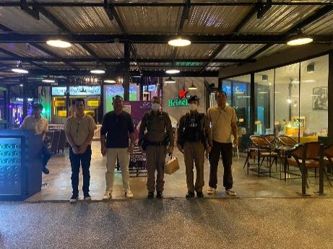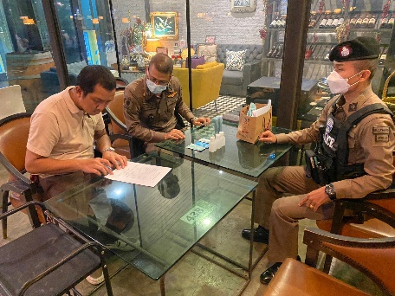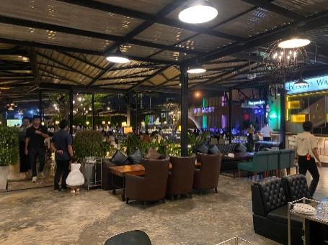

วันที่ 12 พฤศจิกายน 2566 เวลา 21:00 น. ภายใต้การอำนวยการของ
พ.ต.อ.ศุภศักดิ์ โปรียานนท์ ผกก.สน.บางเสาธง พ.ต.ท.อนันต์ วงทาษี รอง ผกก.ป.สน.บางเสาธง มอบหมายให้ พ.ต.ท.นันทวัฒน์ ศรชัยวุฒิโชติกุล สวป.สน.บางเสาธง พร้อมร้อยเวร 2-0,สายตรวจ สน.บางเสาธง
ได้ร่วมกันทำการตรวจสอบการค้ามนุษย์ห้ามไม่ให้เด็กอายุต่ำกว่า 18ปี ทำงานหรือมาใช้บริการในร้านดังกล่าว และกำชับให้ทุกร้านปิดตรงตามเวลาที่กฎหมายกำหนด ได้แก่ร้านดังต่อไปนี้ ร้าน เดอะโมส และ ตรวจร้านภายในเขตพื้นที่รับผิดชอบ

ผลการปฏิบัติงานของงานป้องกันปราบปราม

ประจำเดือน พฤศจิกายน 2566
ป้องกันเหตุนักเรียนทะเลาะวิวาท
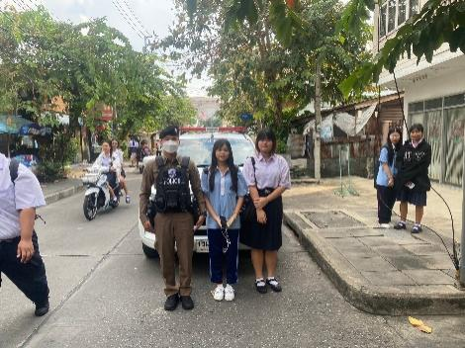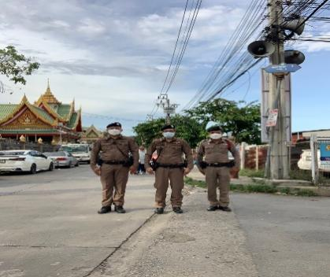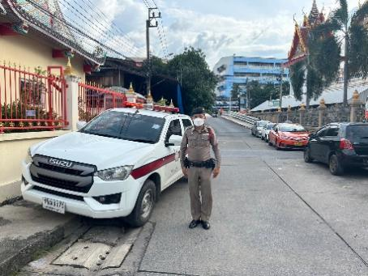

พ.ต.ท.นันทวัฒน์ ศรชัยวุฒิโชติกุล สวป.สน.บางเสาธง พร้อมร้อยเวร 2-0,สายตรวจ สน.บางเสาธง
ร่วมกันป้องกันเหตุนักเรียนทะเลาะวิวาท

ผลการปฏิบัติงานของงานป้องกันปราบปราม

ประจำเดือน ธันวาคม 2566
การปิดล้อมตรวจค้นร้านซ่อมรถจักรยานยนต์
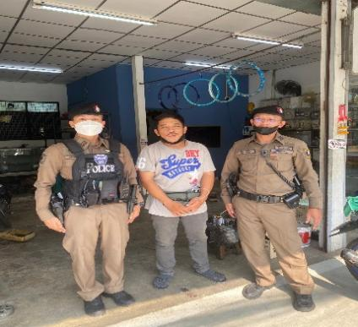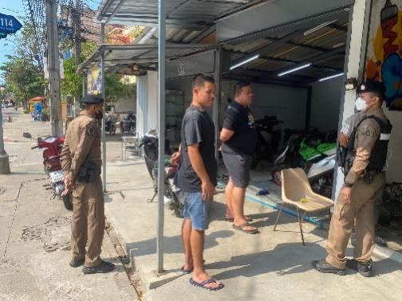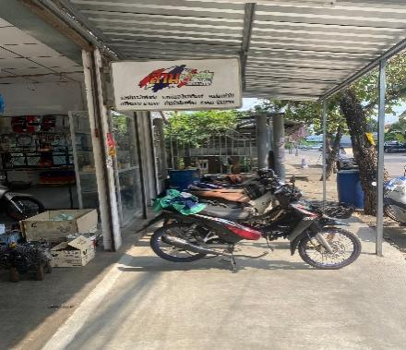
วันที่ 20 ธันวาคม 66 เวลา 13.40 น. ภายใต้การอำนวยการของ
พ.ต.อ.สุนทร มาลาเวช ผกก.สน.บางเสาธง พ.ต.ท.อนันต์ วงทาษี รองผกก.ป.สน.บางเสาธง มอบหมายให้ พ.ต.ต.นิพนธ์ อุ่นใจ สวป.สน.บางเสาธง พร้อมด้วย เจ้าหน้าที่ฝ่ายป้องกันปราบปราม สน.บางเสาธง ดำเนินการตามโครงการปราบปรามตรวจค้น,จับกุม,ร้านซ่อมตกแต่ง จำหน่ายอะไหล่รถ เพื่อป้องกันการแข่งรถในทาง

ผลตรวจในรอบ 1 เดือน ไม่พบการกระทำผิดและสิ่งของผิดกฎหมายแต่อย่างใด ร่วมกันประชาสัมพันธ์ให้เจ้าของร้านทราบว่าห้ามติดตั้งและดัดแปลงท่อไอเสียรถจักรยานยนต์ที่ไม่มี มอก.และห้ามดัดแปลง ตกแต่ง รถจักรยานยนต์ในพื้นที่ดังนี้
ร้านซ่อมรถจักรยานยนต์ อะไหล่รถจักรยานยนต์ ชื่อร้านสามอะไหล่ นายพงศกร กาญจนพิบูลย์ หมายเลขโทรศัพท์ 082-1126401 เลขที่ 354 ถนนบางแวก แขวงคลองขวาง เขตภาษีเจริญ กรุงเทพมหานคร

ผลการปฏิบัติงานของงานป้องกันปราบปราม

ประจำเดือน ธันวาคม 2566
การปิดล้อมตรวจค้นสถานบริการ
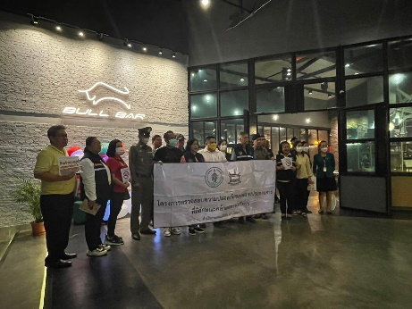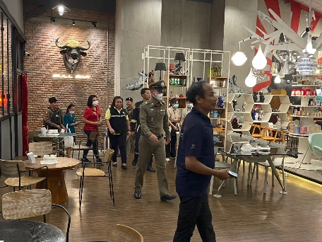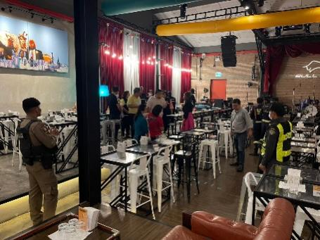

วันที่ 12 ธันวาคม 2566 เวลา 19:30 น. ภายใต้การอำนวยการของ
พ.ต.อ.สุนทร มาลาเวช ผกก.สน.บางเสาธง พ.ต.ท.อนันต์ วงทาษี รอง ผกก.ป.สน.บางเสาธง มอบหมายให้ พ.ต.ต.นิพนธ์ อุ่นใจ สวป.สน.บางเสาธง พ.ต.ต.วัชรินทร์ คงทรัพย์ สว.(ชส.) สน.บางเสาธง พร้อมร้อยเวร 2-0,สายตรวจ สน.บางเสาธง
ได้ร่วมกับเจ้าหน้าที่สำนักงานเขตตลิ่งชัน ทำการตรวจสอบการค้ามนุษย์ห้ามไม่ให้เด็กอายุต่ำกว่า 18ปี ทำงานหรือมาใช้บริการในร้านดังกล่าว และกำชับให้ทุกร้านปิดตรงตามเวลาที่กฎหมายกำหนด ได้แก่ร้านดังต่อไปนี้ ร้าน บลูบาร์ และ ตรวจร้านภายในเขตพื้นที่รับผิดชอบ

ผลการปฏิบัติงานของงานป้องกันปราบปราม

ประจำเดือน ธันวาคม 2566
ฝึก ทบทวนการใช้อาวุธปืน
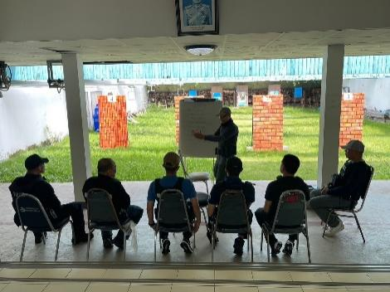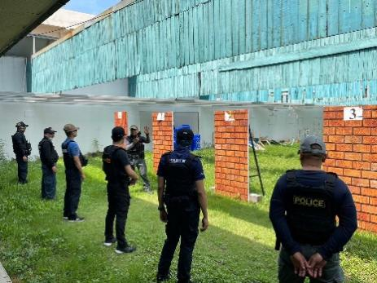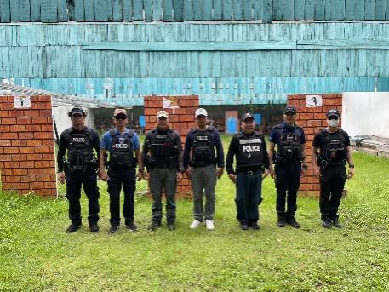
ตาม ว.0 ผู้บังคับบัญชากำชับการปฏิบัติในการป้องกันเหตุคนร้ายใช้อาวุธปืนกราดยิง( Active Shooting ) และ การเข้าระงับเหตุของเจ้าหน้าที่สายตรวจอย่างถูกต้องตามหลักทางยุทธวิธีและแนวทางที่ ตร.กำหนด
วันที่ 2 ธันวาคม 2566 เวลา 09.00-16.00 น.
พ.ต.ท.อนันต์ วงทาษี รอง ผกก.ป.สน.บางเสาธง พร้อมด้วยร้อยเวร 2-0 สายตรวจชุดที่2
ทบทวนยุทธวิธี
-ทักษะการใช้อาวุธ ยิงปืนในระบบต่อสู้
-รูปขบวน 5 คน -ยิงสร้างความคุ้นเคย กระสุน 5 นัด
-การเคลื่อนที -ยิงจากท่าพร้อมใช้อาวุธ กระสุน 10 นัด
-การรผ่านพื้นที่อันตราย -ปืนอยู่ในซอง
-การผ่านมุม -Low Combat Ready
-การผ่านบันได -High Combat Target
-การเคลื่อนทางเดินหน้าห้อง -Sul Position
-การเข้าเคลียร์ห้อง -High Port
ยิงขณะเคลื่อนที่ กระสุน 10 นัด ยิงประกอบการแก้ไขเหตุติดขัด กระสุน 10 นัด
- เดินหน้า -Failure to Feed
- เดินทาง ซ้าย-ขวา - Failure to Batto
- เดินถอยหลัง - STupipe.
ยิงขณะเคลื่อนที่เป็นรูปขบวน กระสุน 20 นัด -Doble Feed
-แถวตอน
-สี่เหลี่ยมขนมเปียกปูน
ใช้กระสุนทั้งหมดรวม 50 นัด

ผลการปฏิบัติงานของงานป้องกันปราบปราม

ประจำเดือน มกราคม 2567
การปิดล้อมตรวจค้นร้านซ่อมรถจักรยานยนต์
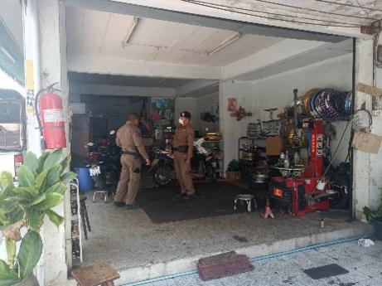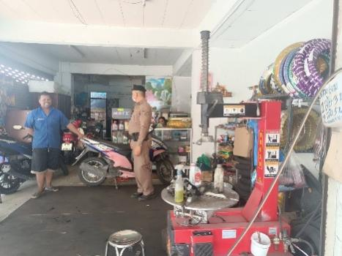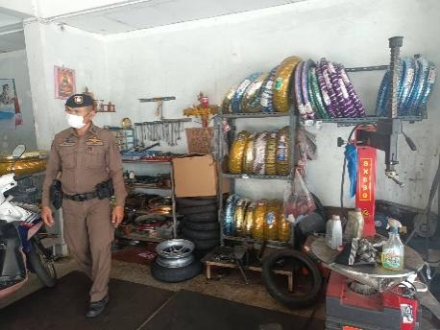
วันที่ 7 มกราคม 67 เวลา 15.00 น. ภายใต้การอำนวยการของ
พ.ต.อ.สุนมร มาลาเวช ผกก.สน.บางเสาธง พ.ต.ท.อนันต์ วงทาษี รองผกก.ป.สน.บางเสาธง มอบหมายให้ พ.ต.ต.นิพนธ์ อุ่นใจ สวป.สน.บางเสาธง พร้อมด้วย เจ้าหน้าที่ฝ่ายป้องกันปราบปราม สน.บางเสาธง ดำเนินการตามโครงการปราบปรามตรวจค้น,จับกุม,ร้านซ่อมตกแต่ง จำหน่ายอะไหล่รถ เพื่อป้องกันการแข่งรถในทาง

ผลตรวจในรอบ 1 เดือน ไม่พบการกระทำผิดและสิ่งของผิดกฎหมายแต่อย่างใด ร่วมกันประชาสัมพันธ์ให้เจ้าของร้านทราบว่าห้ามติดตั้งและดัดแปลงท่อไอเสียรถจักรยานยนต์ที่ไม่มี มอก.และห้ามดัดแปลง ตกแต่ง รถจักรยานยนต์ในพื้นที่ดังนี้
ร้านซ่อมรถจักรยานยนต์ อะไหล่รถจักรยานยนต์ ชื่อร้านช่างนก ที่อยู่ ซอยปากน้ำกระโจมทองฝั่งเหนือ 3 แขวง บางพรม เขตตลิ่งชัน กรุงเทพมหานคร เจ้าของร้าน นายสุชาติ ซ่อนกลิ่น เบอร์โทร 082 447 8053

ผลการปฏิบัติงานของงานป้องกันปราบปราม

ประจำเดือน มกราคม 2567
การปิดล้อมตรวจค้นสถานบริการ
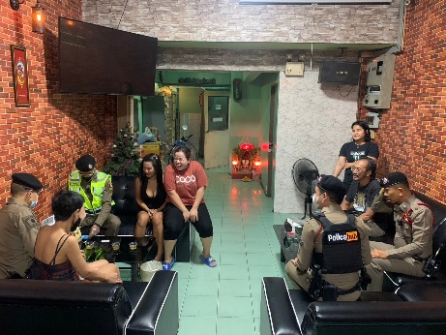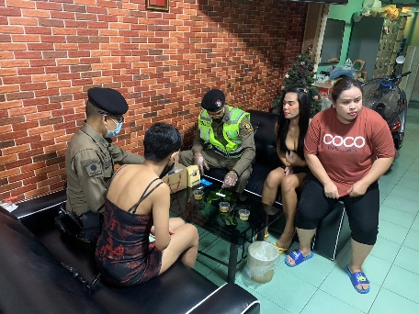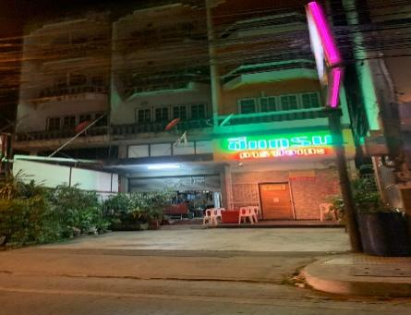
วันที่ 19 มกราคม 2567 เวลา 20:00 น. ภายใต้การอำนวยการของ
พ.ต.อ.สุนทร มาลาเวช ผกก.สน.บางเสาธง พ.ต.ท.อนันต์ วงทาษี รอง ผกก.ป.สน.บางเสาธง มอบหมายให้ พ.ต.ท.นันทวัฒน์ ศรชัยวุฒิโชติกุล สวป.สน.บางเสาธง พร้อมร้อยเวร 2-0,สายตรวจ สน.บางเสาธง
ได้ร่วมกันทำการตรวจสอบร้าน ซีแกรม ผลการปฏิบัติ
1.ตรวจสอบผู้มาใช้บริการในร้านอายุไม่ต่ำกว่า 20 ปี
2.ตรวจค้นบุคคลและยานพาหนะบริเวณลานจอดรถของร้านไม่พบอาวุธและสิ่งผิดกฎหมาย
3.ไม่มีการมั่วสุมเสพยาเสพติด
4.ไม่มีการพกพาอาวุธในสถานบริการ
5.ตรวจสารเสพติดในร่างกาย 6 คน
ผลการตรวจไม่พบเสพยาเสพติด
ทั้งนี้ได้กำชับผู้จัดการร้าน
- ให้ตรวจบัตรประชาชนผู้มาใช้บริการ ทุกคน โดยไม่มีข้อยกเว้น
- ให้ตรวจค้นอาวุธ ผู้มาใช้บริการ ก่อนเข้าภายในร้านอย่างเข้มงวด
- ห้ามมีค้าประเวณี และ ค้ามนุษย์ ต่างด่าวทำงานผิดกฎหมาย โดยเด็จขาด
- ให้ปิดบริการตามเวลาที่กฎหมายกำหนดโดยเคร่งครัด

ผลการปฏิบัติงานของงานป้องกันปราบปราม

ประจำเดือน มกราคม 2567
ฝึก ทบทวนการใช้อาวุธปืน
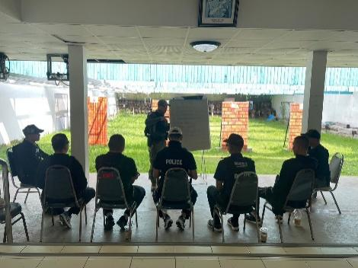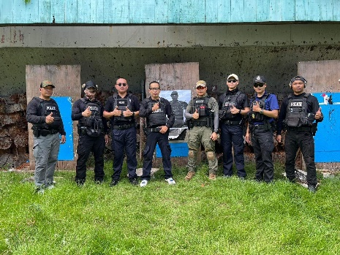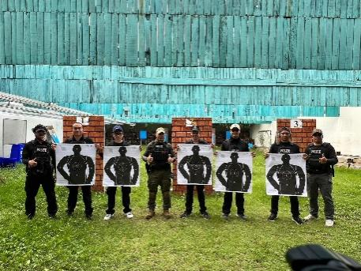
ตาม ว.0 ผู้บังคับบัญชากำชับการปฏิบัติในการป้องกันเหตุคนร้ายใช้อาวุธปืนกราดยิง( Active Shooting ) และ การเข้าระงับเหตุของเจ้าหน้าที่สายตรวจอย่างถูกต้องตามหลักทางยุทธวิธีและแนวทางที่ ตร.กำหนด
วันที่ 14 มกราคม 2567 เวลา 09.00-16.00 น.
พ.ต.ท.อนันต์ วงทาษี รอง ผกก.ป.สน.บางเสาธง พร้อมด้วยร้อยเวร 2-0 สายตรวจชุดที่ 3
ทบทวนยุทธวิธี
-ทักษะการใช้อาวุธ ยิงปืนในระบบต่อสู้
-รูปขบวน 5 คน -ยิงสร้างความคุ้นเคย กระสุน 5 นัด
-การเคลื่อนที -ยิงจากท่าพร้อมใช้อาวุธ กระสุน 10 นัด
-การผ่านพื้นที่อันตราย -ปืนอยู่ในซอง
-การผ่านมุม -Low Combat Ready
-การผ่านบันได -High Combat Target
-การเคลื่อนทางเดินหน้าห้อง -Sul Position
-การเข้าเคลียร์ห้อง -High Port
ยิงขณะเคลื่อนที่ กระสุน 10 นัด ยิงประกอบการแก้ไขเหตุติดขัด กระสุน 10 นัด
- เดินหน้า -Failure to Feed
- เดินทาง ซ้าย-ขวา - Failure to Batto
- เดินถอยหลัง - STupipe.
ยิงขณะเคลื่อนที่เป็นรูปขบวน กระสุน 20 นัด -Doble Feed
-แถวตอน
-สี่เหลี่ยมขนมเปียกปูน
ใช้กระสุนทั้งหมดรวม 50 นัด

ผลการปฏิบัติงานของงานป้องกันปราบปราม

ประจำเดือน กุมภาพันธ์ 2567
ป้องกันเหตุนักเรียนทะเลาะวิวาท
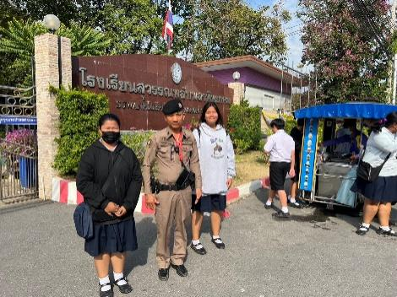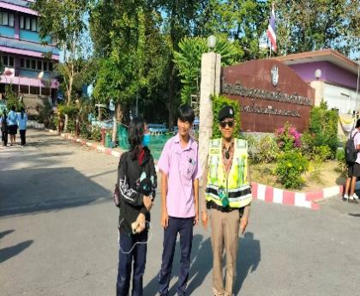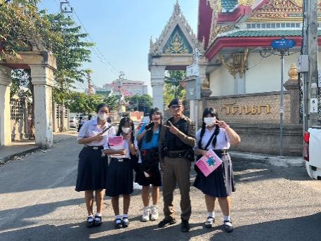

พ.ต.ท.นันทวัฒน์ ศรชัยวุฒิโชติกุล สวป.สน.บางเสาธง พร้อมร้อยเวร 2-0,สายตรวจ สน.บางเสาธง
ร่วมกันป้องกันเหตุนักเรียนทะเลาะวิวาท

ผลการปฏิบัติงานของงานป้องกันปราบปราม

ประจำเดือน กุมภาพันธ์ 2567
การปิดล้อมตรวจค้นสถานบริการ
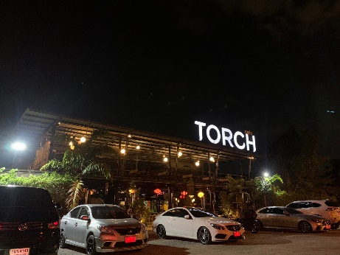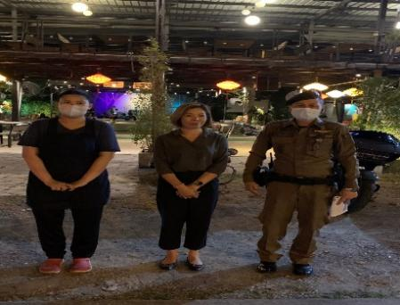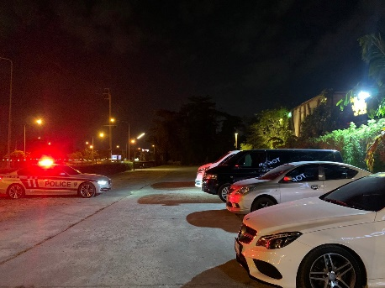
วันที่ 9 กุมภาพันธ์ 2567 เวลา 19:45 น. ภายใต้การอำนวยการของ
พ.ต.อ.สุนทร มาลาเวช ผกก.สน.บางเสาธง พ.ต.ท.อนันต์ วงทาษี รอง ผกก.ป.สน.บางเสาธง มอบหมายให้ พ.ต.ท.นันทวัฒน์ ศรชัยวุฒิโชติกุล สวป.สน.บางเสาธง พร้อมร้อยเวร 2-0,สายตรวจ สน.บางเสาธง
ได้ร่วมกันทำการตรวจสอบร้าน ทอส ผลการปฏิบัติ
1.ตรวจสอบผู้มาใช้บริการในร้านอายุไม่ต่ำกว่า 20 ปี
2.ตรวจค้นบุคคลและยานพาหนะบริเวณลานจอดรถของร้านไม่พบอาวุธและสิ่งผิดกฎหมาย
3.ไม่มีการมั่วสุมเสพยาเสพติด
4.ไม่มีการพกพาอาวุธในสถานบริการ
5.ตรวจสารเสพติดในร่างกาย 6 คน
ผลการตรวจไม่พบเสพยาเสพติด
ทั้งนี้ได้กำชับผู้จัดการร้าน
- ให้ตรวจบัตรประชาชนผู้มาใช้บริการ ทุกคน โดยไม่มีข้อยกเว้น
- ให้ตรวจค้นอาวุธ ผู้มาใช้บริการ ก่อนเข้าภายในร้านอย่างเข้มงวด
- ห้ามมีค้าประเวณี และ ค้ามนุษย์ ต่างด่าวทำงานผิดกฎหมาย โดยเด็ดขาด
- ให้ปิดบริการตามเวลาที่กฎหมายกำหนดโดยเคร่งครัด

ผลการปฏิบัติงานของงานป้องกันปราบปราม

ประจำเดือน กุมภาพันธ์ 2567
ฝึก ทบทวนการใช้อาวุธปืน
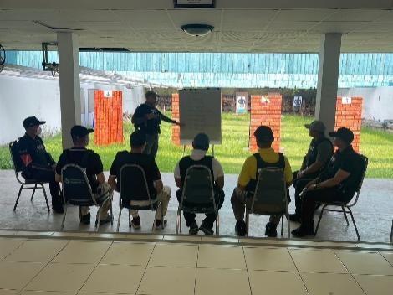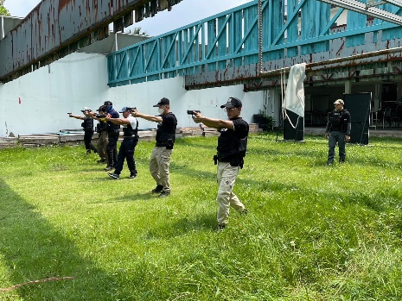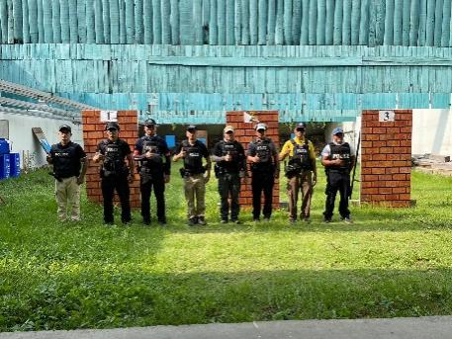
ตาม ว.0 ผู้บังคับบัญชากำชับการปฏิบัติในการป้องกันเหตุคนร้ายใช้อาวุธปืนกราดยิง( Active Shooting ) และ การเข้าระงับเหตุของเจ้าหน้าที่สายตรวจอย่างถูกต้องตามหลักทางยุทธวิธีและแนวทางที่ ตร.กำหนด
วันที่ 22 กุมภาพันธ์ 2567 เวลา 09.00-16.00 น.
พ.ต.ท.อนันต์ วงทาษี รอง ผกก.ป.สน.บางเสาธง พร้อมด้วยร้อยเวร 2-0 สายตรวจชุดที่ 1
ทบทวนยุทธวิธี
-ทักษะการใช้อาวุธ ยิงปืนในระบบต่อสู้
-รูปขบวน 5 คน -ยิงสร้างความคุ้นเคย กระสุน 5 นัด
-การเคลื่อนที -ยิงจากท่าพร้อมใช้อาวุธ กระสุน 10 นัด
-การรผ่านพื้นที่อันตราย -ปืนอยู่ในซอง
-การผ่านมุม -Low Combat Ready
-การผ่านบันได -High Combat Target
-การเคลื่อนทางเดินหน้าห้อง -Sul Position
-การเข้าเคลียร์ห้อง -High Port
ยิงขณะเคลื่อนที่ กระสุน 10 นัด ยิงประกอบการแก้ไขเหตุติดขัด กระสุน 10 นัด
- เดินหน้า -Failure to Feed
- เดินทาง ซ้าย-ขวา - Failure to Batto
- เดินถอยหลัง - STupipe.
ยิงขณะเคลื่อนที่เป็นรูปขบวน กระสุน 20 นัด -Doble Feed
-แถวตอน
-สี่เหลี่ยมขนมเปียกปูน
ใช้กระสุนทั้งหมดรวม 50 นัด

ผลการปฏิบัติงานของงานป้องกันปราบปราม

ประจำเดือน มีนาคม 2567
จุดตรวจป้องกันอาชญากรรม
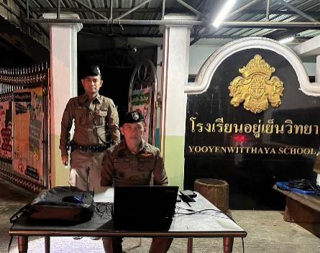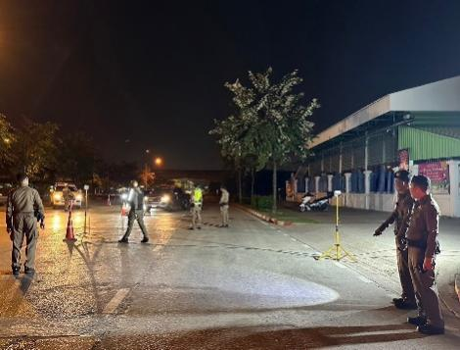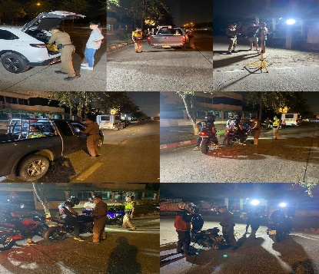

วันนี้ 23 มี.ค. 67 เวลา 23.10 น. พ.ต.อ.ชัยพล เอกกุล รอง ผบก.น.7 (นครบาล7-1) ว.10 จุด ว.43ป้องกันอาชญากรรม หน้าโรงเรียนอยู่เย็น ถนนพรานนก-พุทธมณฑล (ขาเข้า) พบ พ.ต.ต.นิพนธ์ อุ่นใจ สวป.สน.บางเสาธง พร้อมกำลัง 9 นาย อยู่ปฏิบัติหน้าที่เรียบร้อย ปฏิบัติตั้งแต่เวลา 22.00 น. ถึง 24.00 น.ผลการปฏิบัติ ดังนี้

1.ตรวจค้นยานพาหนะ
-รถยนต์ 8 คัน
-รถจักรยานยนต์ 10 คัน
รวม 18 คัน
2.ตรวจค้นบุคคล
-ชาย 20 คน
-หญิง 5 คน
รวม 25 คน

ยึดรถต้องสงสัย 1 คัน

ผลการปฏิบัติงานของงานป้องกันปราบปราม

ประจำเดือน มีนาคม 2567
การปิดล้อมตรวจค้นสถานบริการ
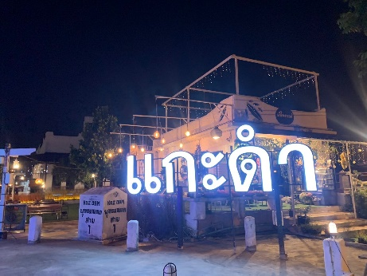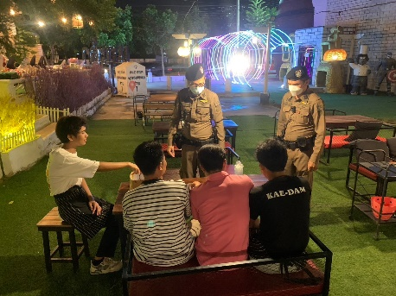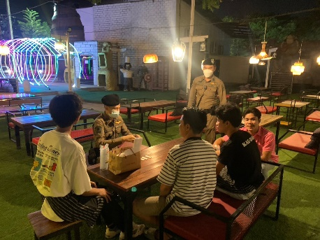
วันที่ 11 มีนาคม 2567 เวลา 19:15 น. ภายใต้การอำนวยการของ
พ.ต.อ.สุนทร มาลาเวช ผกก.สน.บางเสาธง พ.ต.ท.อนันต์ วงทาษี รอง ผกก.ป.สน.บางเสาธง มอบหมายให้ พ.ต.ท.นันทวัฒน์ ศรชัยวุฒิโชติกุล สวป.สน.บางเสาธง พร้อมร้อยเวร 2-0,สายตรวจ สน.บางเสาธง
ได้ร่วมกันทำการตรวจสอบร้าน แกะดำ ผลการปฏิบัติ
1.ตรวจสอบผู้มาใช้บริการในร้านอายุไม่ต่ำกว่า 20 ปี
2.ตรวจค้นบุคคลและยานพาหนะบริเวณลานจอดรถของร้านไม่พบอาวุธและสิ่งผิดกฎหมาย
3.ไม่มีการมั่วสุมเสพยาเสพติด
4.ไม่มีการพกพาอาวุธในสถานบริการ
5.ตรวจสารเสพติดในร่างกาย 6 คน
ผลการตรวจไม่พบเสพยาเสพติด
ทั้งนี้ได้กำชับผู้จัดการร้าน
- ให้ตรวจบัตรประชาชนผู้มาใช้บริการ ทุกคน โดยไม่มีข้อยกเว้น
- ให้ตรวจค้นอาวุธ ผู้มาใช้บริการ ก่อนเข้าภายในร้านอย่างเข้มงวด
- ห้ามมีค้าประเวณี และ ค้ามนุษย์ ต่างด่าวทำงานผิดกฎหมาย โดยเด็จขาด
- ให้ปิดบริการตามเวลาที่กฎหมายกำหนดโดยเคร่งครัด

ผลการปฏิบัติงานของงานป้องกันปราบปราม

ประจำเดือน มีนาคม 2567
อบรมให้ความรู้แก่ประชาชน
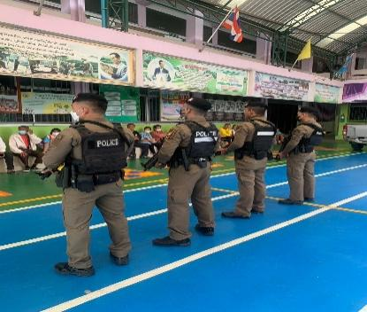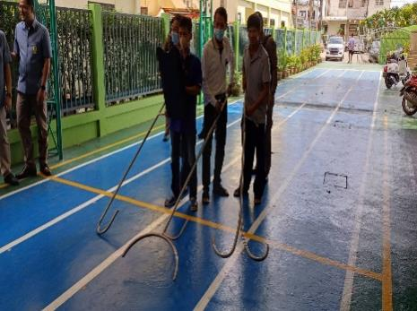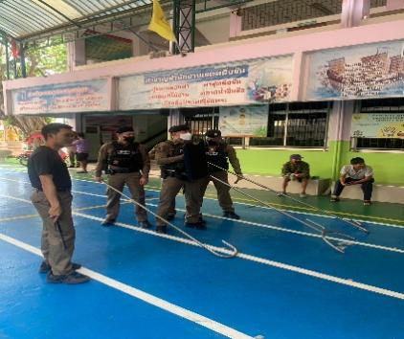

วันที่ 16 มีนาคม 2567 เวลา 09.00-16.00 น.
พ.ต.อ.สุนทร มาลาเวช ผกก. สน.บางเสาธง พ.ต.ท.อนันต์ วงทาษี รอง ผกก ป สน.บางเสาธง พร้อมเสาธง 2-2,2-3,2-0สายตรวจและ นายตุม ชอบมาก กต.ตร.สน.บางเสาธงและตัวแทนที่ปรึกษา กต.ตร.สน.บางเสาธง จัดอบรมให้ความรู้โครงการสร้างเครือข่ายการมีส่วนร่วมของประชาชน ในการป้องกันอาชญากรรมระดับตำบล ให้แก่ประชาชนจำนวน 100 คน ณ โรงเรียนวัดปากน้ำฝั่งเหนือ แขวงบางพรม เขตตลิ่งชัน กทม.

